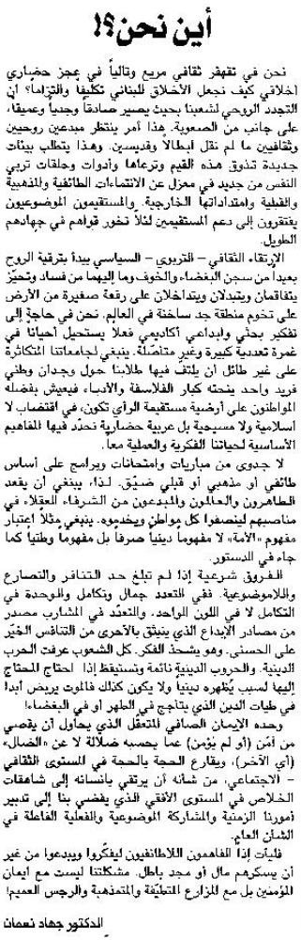
اللواء – الخميس 23 شباط 2012

